CUADROS BONOS EN PESOS – INFORME SEMANAL –16/08/2019

BONOS EN PESOS CON CER

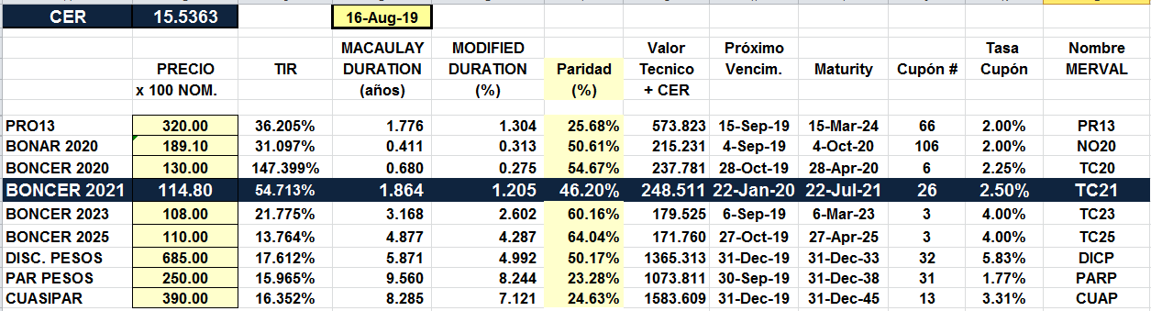

BONOS EN PESOS A TASA FLOTANTE

